Respuestas de la hoja de actividades
Capítulo 2, Lección 1
Calor, temperatura y conducción
ACTIVIDAD
- ¿Por qué crees que la temperatura del agua en tu vaso cambia más que la del agua en el vaso de control?
Se colocaron arandelas de metal en un vaso, pero no en el vaso de control. La energía del agua caliente se transfirió a las arandelas que estaban a temperatura ambiente. Esto hizo que la temperatura del agua bajara.

EXPLÍCALO CON ÁTOMOS Y MOLÉCULAS
- Explica, a nivel molecular, cómo se transfirió la energía del agua caliente a la cuchara que estaba a temperatura ambiente.
Las moléculas del agua caliente se mueven rápidamente y entran en contacto con los átomos de la cuchara que está a temperatura ambiente y que se mueven más lentamente. Las moléculas de agua que se mueven más rápido transfieren parte de su energía por conducción a los átomos de la cuchara.
- Dibuja líneas de movimiento cerca de los átomos y las moléculas en la ilustración “Después” para mostrar cómo cambió la velocidad de las moléculas en la cuchara y el agua.
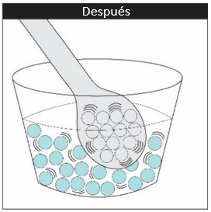 | Hay más líneas de movimiento alrededor de los átomos de la cuchara y menos líneas de movimiento alrededor de las moléculas de agua. Esto muestra que el agua caliente transfirió parte de su energía a la cuchara en forma de calor.
- Ahora que sabes qué sucede cuando se coloca una cuchara en agua caliente, explica qué sucedió en la actividad:
- ¿Por qué las arandelas de metal se calentaron mientras que el agua se enfrió?
Cuando las arandelas que estaban a temperatura ambiente se colocaron en agua caliente, se calentaron porque la energía del agua se transfirió a las arandelas. Esto hace que los átomos de las arandelas se muevan más rápido y que las moléculas del agua se desaceleren. Esto significa que la temperatura de las arandelas aumenta mientras que la temperatura del agua disminuye.

- Explica, a nivel molecular, cómo se condujo la energía de la cuchara caliente al agua que estaba a temperatura ambiente.
Los átomos de la cuchara caliente se mueven rápidamente y entran en contacto con las moléculas del agua a temperatura ambiente, que se mueven más lentamente. Los átomos que se mueven más rápido transfieren parte de su energía por conducción a las moléculas de la cuchara.

- Dibuja líneas de movimiento cerca de los átomos y las moléculas en la ilustración “Después” para mostrar cómo cambió la velocidad de los átomos de la cuchara y las moléculas del agua.
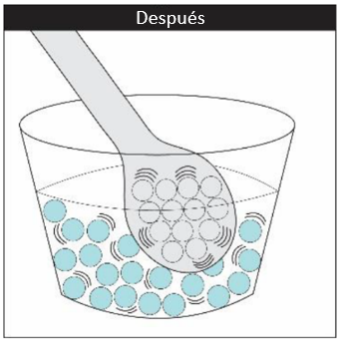 | Hay menos líneas de movimiento alrededor de las moléculas de la cuchara y más líneas de movimiento alrededor de las moléculas de agua. Esto muestra que la cuchara transfirió parte de su energía al agua caliente en forma de calor.
- Ahora que sabes qué sucede cuando se coloca una cuchara caliente en agua a temperatura ambiente, explica qué sucedió en la actividad:

  - ¿Por qué se enfriaron las arandelas de metal calientes?

  - ¿Por qué se calentó el agua?

Cuando las arandelas de metal calientes se colocaron en agua a temperatura ambiente, se enfriaron porque la energía de las arandelas se transfirió al agua. Esto hace que las moléculas del agua se aceleren y los átomos de las arandelas se desaceleren. Esto significa que la temperatura de las arandelas disminuye con el aumento de la temperatura del agua.

- Has visto una animación que mostró que la temperatura es una medida de la energía cinética promedio de los átomos de las moléculas de una sustancia. ¿Esto significa que todas las moléculas en un vaso de agua se mueven a la misma velocidad o a distintas velocidades? Explica.
La energía cinética de un átomo o molécula está compuesta por su masa y velocidad. A cualquier temperatura, los átomos o las moléculas de una sustancia se mueven a distintas velocidades, por lo que hay una variedad de energías cinéticas. Cuando se toman en conjunto, la temperatura de la sustancia es la energía cinética promedio de los átomos o moléculas de la sustancia.

APRENDE MÁS
- Toca la silla de metal o la pata del escritorio y luego toca la tabla de madera o plástico del escritorio o alguna otra superficie de madera o plástico.

  - ¿Qué se siente más frío, el metal o la madera/el plástico?

  - Explica por qué el metal se siente más frío aunque tenga la misma temperatura que la madera o el plástico.

El metal se siente más frío que la madera o el plástico. Aunque el metal y la madera tienen la misma temperatura, el metal conduce el calor mejor que la madera o el plástico. Por lo tanto, cuando tocas el metal, la energía se transfiere desde tu dedo hasta el metal y tu dedo se enfría más que cuando tocas la madera o el plástico.

- Aunque el agua a temperatura ambiente y el aire a temperatura ambiente están a aproximadamente la misma temperatura, el agua se siente más fría cuando se introduce el dedo. Usa lo que sabes sobre la conducción para explicar por qué el agua se siente más fría que el aire.
El agua se siente más fría que el aire porque, aunque el agua y el aire están a la misma temperatura, el agua conduce el calor mejor que el aire. Por lo tanto, cuando tocas el agua, la energía se transfiere desde tu dedo hasta el agua y tu dedo se enfría más que cuando tocas el aire.

- Supongamos que pones un vaso de agua fría en una habitación y un vaso de agua caliente en otra habitación. Ambas habitaciones están a temperatura ambiente. ¿Por qué el agua fría se calienta y el agua caliente se enfría?
El agua fría se calienta porque se transfiere energía desde el aire a temperatura ambiente, que está más caliente, al agua, que está más fría. Esto seguirá ocurriendo hasta que el agua y el aire alcancen la misma temperatura. El agua caliente se enfría porque se transfiere energía desde el agua, que está más caliente, al aire más frío, que está a temperatura ambiente. Esto seguirá ocurriendo hasta que el agua y el aire alcancen la misma temperatura.

